生活中常见但常被忽略的交通标识

2020112921 刘欣豪

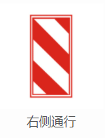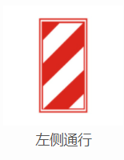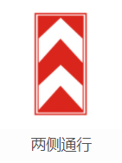

三种交通标识为指示符号。但其红白相间很容易感觉是警示符号，并且左侧通行与右侧通行经常会难以分辨，而容易导致违反交通规则扣分甚至威胁生命财产安全。

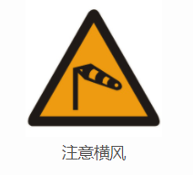

意横风，是交通标志，是指横风会出现在一些风口或是宽阔的地段，提醒驾驶员前方会有较强侧风。这时应该提高注意力，双手略微用力握紧方向盘，以免横风突然来袭，造成车辆偏移行驶方向的后果。高速路上都有车道和隔离带，不会有侧向的风。而驶入匝道时车容易遇到垂直车身方向吹来的风，很容易造成危险。

